Email Capture 使用手冊

1. 點擊“系統”底下的“系統管理”

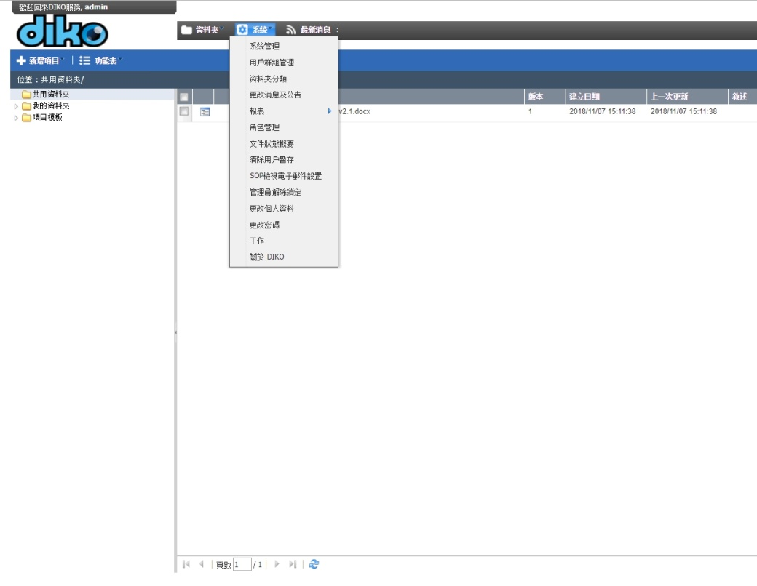

2. 在“系統管理”底下 點擊“檢視電子郵件設定”

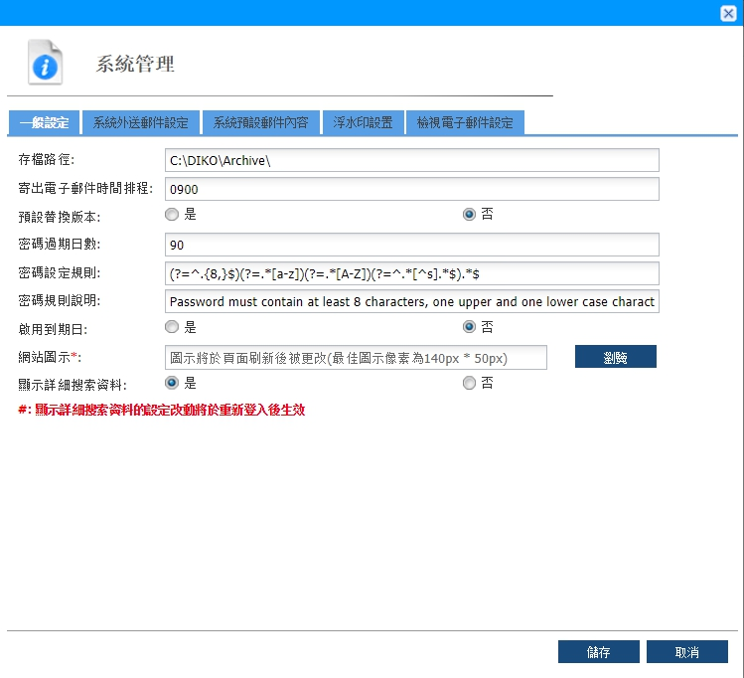

3. 輸入您的**接收**的電子郵件的資料並且保存

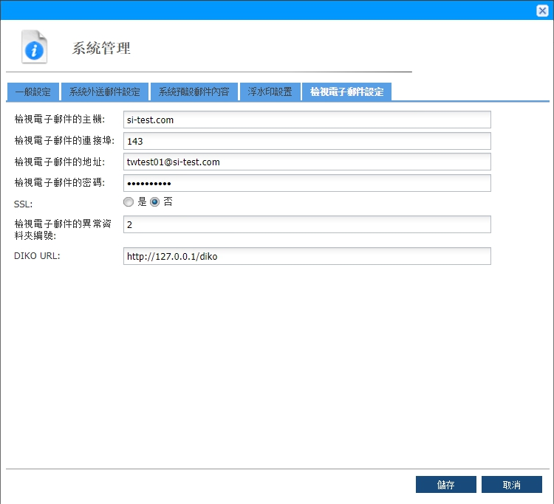

4. 點擊“系統”底下的“更改個人資料”建立您的個人電子郵件 並保存

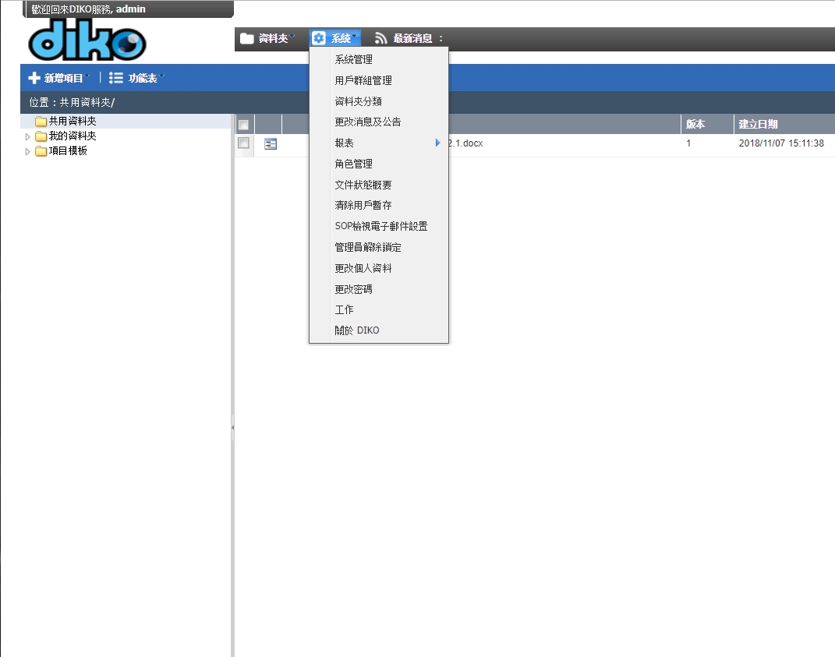

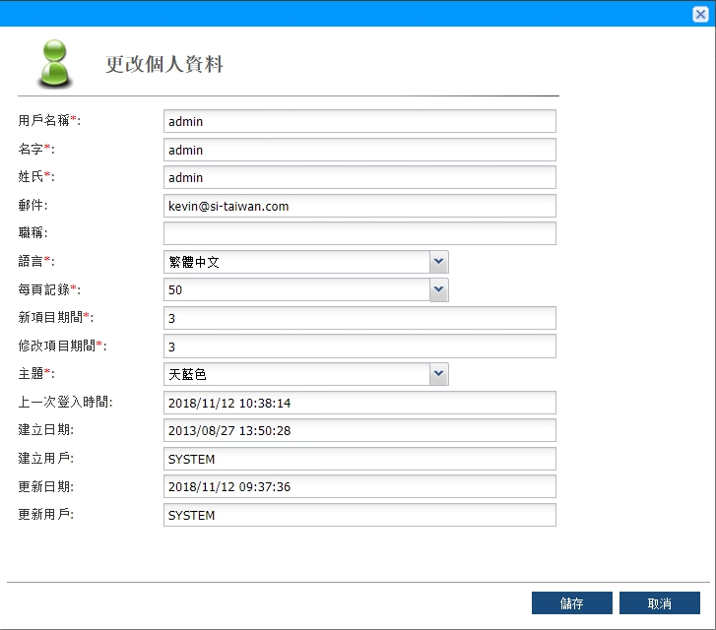

5. 從任何DIKO賬號個人資料裡的電子郵件賬號發送郵件給接收電子郵件。電子郵件包含附件以及電子郵件內容將被保存在您的DIKO賬號的"我的資料夾".

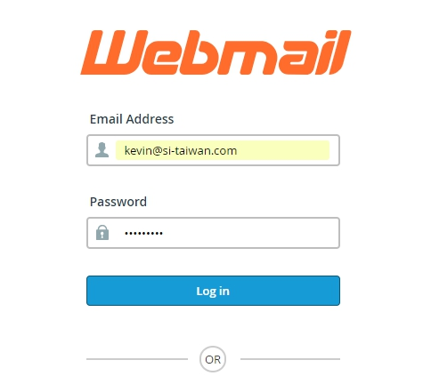

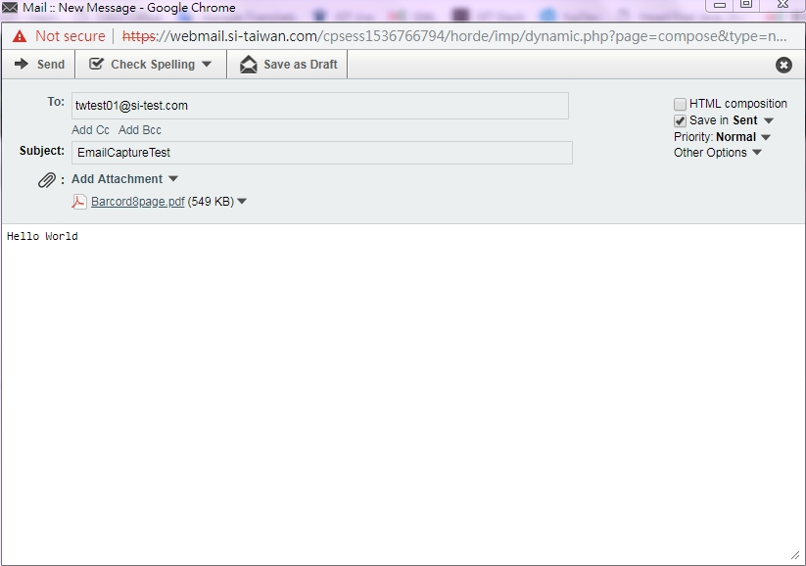

6. 所有從DIKO賬號的電子郵件發送到接收電子郵件（twtest01@si-test.com）將會被保存到DIKO用戶的“我的資料夾”。包含附件，內容 以及 主題。

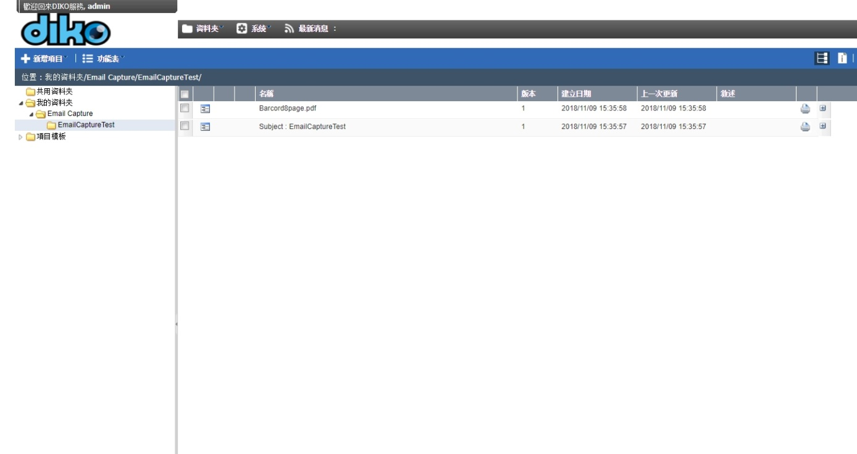

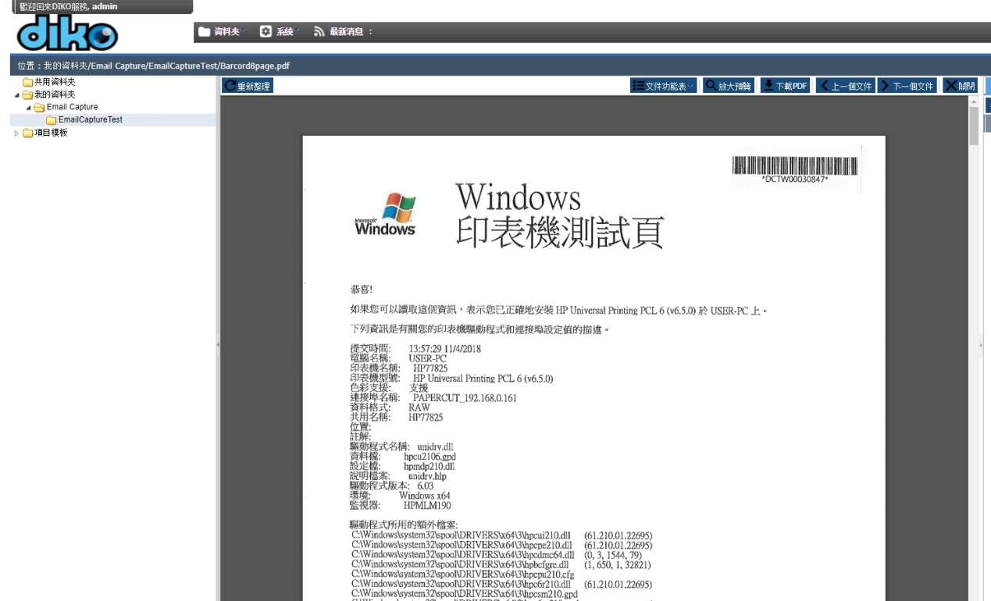

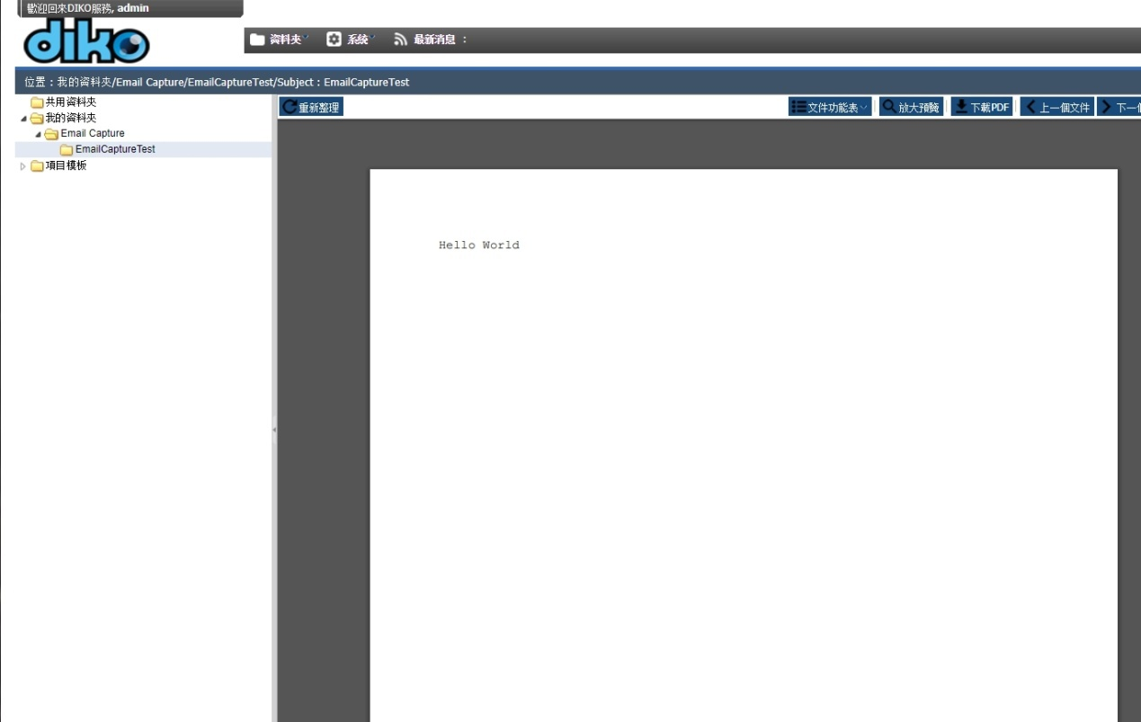

7. Email Capture 最主要是跟多功能事務機配合用的, 使用者能夠直接從事務機掃描並保存到DIKO的"我的資料夾"裡面.